**（5）氯及其化合物**

1.下列关于氯气的叙述不正确的是( )A.氯气可以用于自来水的杀菌、消毒B.红热的铜丝在氯气中燃烧生成C.纯净的氢气可以在氯气中安静地燃烧，发出黄色火焰D.向田鼠洞里通入氯气杀灭田鼠，利用了氯气有毒和密度比空气大的性质

2.下列关于氯水的叙述中正确的是( )A.新制氯水中只含有和HClO两种分子B.新制氯水可以使蓝色石蕊试纸先变红后褪色C.光照氯水有气泡逸出，逸出的气体是氯气D.氯水放置数天后呈无色，pH变大

3.向新制氯水中加入下列物质，产生的现象、解释或离子方程式均正确的是( )

|  |  |  |  |
| --- | --- | --- | --- |
| 选项 | 加入物质 | 现象 | 解释或离子方程式 |
| A | 溶液 | 有白色沉淀生成 |  |
| B | 石蕊溶液 | 显红色 | 氯水中有 |
| C |  | 有气体放出 |  |
| D | 有色布条 | 有色布条褪色 | 有漂白性 |

A.A B.B C.C D.D

4.锥形瓶中装有部分变质的漂粉精粉末和红色纸花，向其中注射浓盐酸，观察到纸花褪色，并有黄绿色气体生成，该实验可以得到的结论是( )

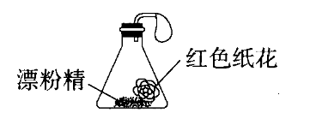

A.具有漂白性 B.实验中只发生了氧化还原反应C.浓盐酸中的HCl被氧化 D.反应中生成的气体只有

5.化学来源于生活，也服务于生活。下列有关生活中的化学知识叙述错误的是( )A.氯气与烧碱溶液或石灰乳反应都能得到含氯漂白剂B.“84”消毒液的有效成分是次氯酸钠C.《神农本草经》中提到：“白青[]得铁化为铜”。其中白青属于盐D.漂白粉在空气中久置变质，是因为其中的与空气中的反应生成

6.利用氯元素价类二维图可以从不同角度研究含氯物质的性质及其转化关系。图中①～⑩均含氯元素。回答下列问题：

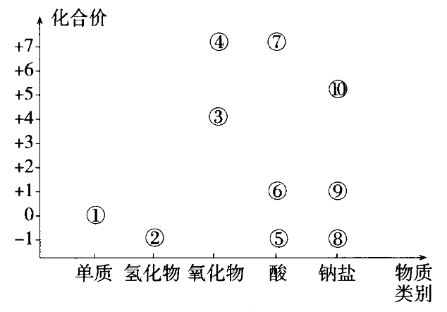

（1）④的化学式为__________，⑦的电离方程式为__________。

（2）②属于__________（填“电解质”或“非电解质”）。

（3）⑤与⑨混合可产生①，反应的离子方程式为__________。

（4）①可与热的浓NaOH溶液反应生成⑧和⑩，该反应中氧化产物与还原产物个数之比为__________。

（5）含⑨的溶液可作为水处理剂除去水中的杂质离子。例如它可使酸性废水中的转化为，反应的离子方程式为__________。

7.实验室用如图装置制取、提纯、收集及尾气处理，其中不能达到实验目的的是( )

A.制取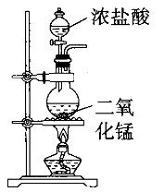 B.除去中少量的HCl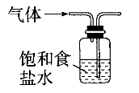

C.收集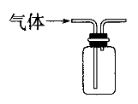 D.吸收尾气中的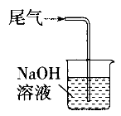

8.探究是培养创新精神和实践能力的手段。用如下装置探究氯气的性质，图中3支试管口均放置浸有NaOH溶液的棉花。下列对实验现象的分析错误的是( )

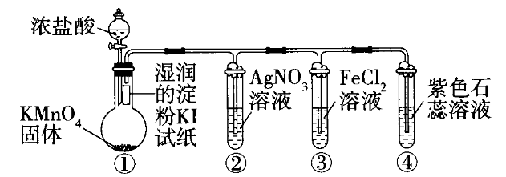

A.①中淀粉KI试纸变蓝，说明氯气的氧化性强于碘

B.②中产生白色沉淀，说明氯气与水反应生成

C.③中的溶液变为棕黄色，说明氯气有氧化性

D.④中溶液先变红后褪色，说明氯水有酸性和漂白性

9.重庆地区的自来水是采用二氧化氯消毒的，为了检验的存在，最好选用下列物质中的( )A.石蕊溶液 B.盐酸和氯化钡溶液C.硝酸银溶液 D.稀硝酸和硝酸银溶液

10.是一种广谱型消毒剂，它易溶于水而难溶于有机溶剂。实验室用与反应制得和NaCl。如图是实验室用于制备氯气并用氯气制备和收集一定量纯净的的装置（某些夹持装置等省略）。其中E中盛有液体（用于除去中的未反应的，氯气几乎不溶于饱和食盐水）。

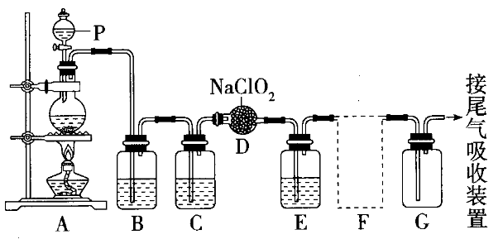

（1）仪器P的名称是______。

（2）请写出装置A中烧瓶内发生反应的化学方程式：______。

（3）装置B、C中所盛试剂分别是______、______。

（4）F为收集装置，应选用下图的哪组装置来收集______（填序号），其中与装置E导管相连的导管口是_____（填接口字母）。

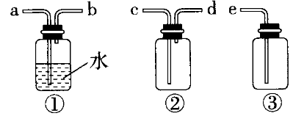

（5）装置D中发生反应的化学方程式为_________。

（6）与NaOH反应可以得到以NaClO为有效成分的漂白液，请用离子方程式表示该反应：_________。将通入冷的石灰乳中即制得漂白粉，漂白粉在使用时会与空气中反应，为_________（填“酸性氧化物”或“碱性氧化物”）。

**答案以及解析**

1.答案：C

解析：纯净的氢气在氯气中能安静地燃烧，并发出苍白色火焰。

2.答案：B

解析：新制氯水中含有和HClO三种分子，A项错误；新制氯水呈酸性，能使蓝色石蕊试纸变红，而HClO具有漂白性，能使试纸褪色，B项正确；光照新制氯水时发生反应，放出，C项错误；新制氯水放置数天后，全部溶解，HClO逐渐转化为HCl，使溶液的pH减小，D项错误。

3.答案：A

解析：氯水中存在，与反应生成白色沉淀，离子方程式为，A正确；氯水中有较多量的，能使石蕊试液显红色，存在HClO分子，HClO具有漂白性，所以溶液先变红后褪色，B错误；氯水中有较多量的，能与反应生成氯化钙、水和二氧化碳，离子方程式为，C错误；氯水中存在HClO，具有漂白性，能够使有色布条褪色，而不具有漂白性，D错误。

4.答案：C

解析：锥形瓶中装有部分变质的漂粉精粉末和红色纸花，漂粉精没有使红色纸花褪色，所以该实验不能说明具有漂白性，A错误；部分变质的漂粉精粉末中含有碳酸钙，加入浓盐酸，盐酸和次氯酸钙发生氧化还原反应生成了氯气，盐酸与碳酸钙发生复分解反应生成了二氧化碳，B、D错误；浓盐酸中HCl与反应生成氯气，HCl中Cl的化合价升高，发生氧化反应，HCl被氧化，C正确。

5.答案：D

解析：氯气与烧碱溶液或石灰乳反应生成次氯酸钠或次氯酸钙，次氯酸钠或次氯酸钙具有强氧化性，可作漂白剂，A正确；“84”消毒液的有效成分是次氯酸钠，B正确；是盐，C正确；漂白粉在空气中久置变质，是因为其中的与空气中的反应生成HClO和，次氯酸不稳定分解生成氯化氢和氧气，D错误。

6.答案：（l）；

（2）电解质

（3）

（4）1:5

（5）

解析：（l）④为含氯的氧化物，其中氯元素的化合价为+7价，则其化学式为；⑦为酸，Cl的化合价为+7价，化学式为，其在水中的电离方程式为。（2）②为HCl，在水中可电离出自由移动的氢离子和氯离子，属于电解质。（3）⑤为HCl，⑨为NaClO，两者混合会发生归中反应产生氯气，反应的离子方程式为。（4）①可与热的浓NaOH溶液反应生成⑧和⑩，即Cl元素的化合价由0价分别降低到-l价和升高到+5价，反应的化学方程式为，反应中氧化产物与还原产物个数之比应为1：5。（5）⑨为NaClO，含⑨的溶液将酸性废水中的氧化为，NaClO被还原为氯离子，根据得失电子守恒可知，的化学计量数为3，的化学计量数为l，再结合电荷守恒和原子守恒可知，反应的离子方程式为。

7.答案：B

解析：饱和食盐水能除去中的HCl杂质，但气体应从长管进，从短管出，故B中图示装置不能达到实验目的。

8.答案：B

解析：湿润的淀粉KI试纸变蓝，说明生成了，可证明氧化性：，A项正确；②中产生白色沉淀，可能是挥发出的HCl与反应生成AgCl沉淀，B项错误；与反应生成，可说明有氧化性，C项正确；④中的溶液先变红后褪色，说明氯水有酸性和漂白性，D项正确。

9.答案：D

解析：若自来水中加入硝酸酸化的溶液后生成白色沉淀，则说明自来水中含有。

10.答案：（1）分液漏斗

（2）

（3）饱和NaCl溶液；浓硫酸

（4）②；c

（5）

（6）；酸性氧化物

解析：（2）装置A中烧瓶内用与浓盐酸制备反应的化学方程式为。

（3）装置B、C中分别盛放饱和NaCl溶液和浓硫酸，分别除去中的杂质HCl和水蒸气。

（4）易溶于水而难溶于有机溶剂，故不用排水法收集，应选用图②装置收集，密度大于空气，与装置E导管相连的导管口是c。

（5）装置D中和反应生成和NaCl，其化学方程式为。

（6）与NaOH反应生成NaClO的离子方程式为；为典型的酸性氧化物。

